创  意  策  划  方  案 | 一、摘要  针对东北黑土地保护的国家战略需求，以及传统黑土地监测存在的人工巡查效率低、光学遥感解译精度不足、数据与治理脱节等核心痛点，本项目设计了一套基于人工智能的卫星遥感动态变化监测系统，构建“天空地一体化光学遥感采集+AI智能解译+可视化决策支撑”的完整技术闭环。系统以国产GF-2亚米级光学遥感卫星与无人机航拍影像为核心数据源，以改进BIT双时相Transformer模型为算法核心，搭配ResNet骨干网络实现高分辨率影像的多尺度特征提取，同时开发了前后端分离的轻量化可视化系统，支持批量影像处理、变化检测、结果可视化与一键生成分析报告。经试点验证，系统对黑土地变化识别精确率达70%，算力成本降低69%，监测周期缩短33%，已在黑龙江松嫩平原完成落地应用，可为黑土地常态化保护与精细化治理提供高效、自主可控的光电监测技术支撑，助力保障国家粮食安全。  二、项目概况与核心组成  1.项目总体目标  本项目面向黑土地保护“精准治理”的现实需求，以“天空地一体化监测+AI智能解译”为核心，开发一套土地光学遥感变化检测智能系统，实现黑土地退化的自动化识别、可视化分析与辅助决策，构建“数据采集—智能检测—分析决策”的完整技术闭环，为黑土地保护提供高效、精准的科技支撑。  2.项目核心组成部分  （1）AI算法核心：基于Transformer的深度学习模型  以BIT（BipartiteTransformer）深度学习模型为算法核心，针对黑土地遥感影像的特征进行优化训练，实现对侵蚀沟、植被覆盖变化、土地利用变化等关键退化信息的高精度、自动化检测，解决传统人工解译效率低、主观性强的问题。  （2）多源数据支撑：“天空地”一体化光学遥感采集  以高分辨率光学遥感影像为核心数据源，构建多平台协同采集体系：  卫星端：支持GF-2等国产高分辨率卫星的批量数据处理，实现大范围周期性的黑土区动态监测；  无人机端：完成算法的机载适配，支持野外现场快速检测，弥补卫星数据重访周期长、受天气影响大的短板，实现重点区域的精细化核查。  （3）可视化智能系统：全流程闭环应用开发  - 开发并测试了一套可视化智能系统，集成了从数据处理到结果输出的全流程功能：  - 支持单张/批量遥感影像变化检测；  - 提供结果可视化展示、AI智能解译与一键生成分析报告的功能；  - 实现从数据输入到决策支撑的自动化流程，降低用户使用门槛，提升监测效率。  项  1.现状数据调研：黑土地退化问题的量化验证  为精准把握黑土地保护的现实痛点，项目针对黑龙江黑土区开展了专项调研，数据结果如下图所示：  调研结果显示，黑龙江黑土区退化形势严峻：  - 黑土层平均减薄厚度达6.83cm，远超自然侵蚀速度；  - 土壤有机质含量下降占比达52.5%，近半数耕地出现明显肥力衰退；  - 水土流失问题突出，占比达24.4%，侵蚀沟扩张对耕地造成直接破坏。  这些量化数据，直观印证了黑土地“变薄、变瘦、变硬”的严峻趋势，也凸显了传统监测手段滞后、无法支撑精细化治理的短板，为本项目的研发提供了明确的现实依据。  2.多方需求调研：明确项目落地的实际场景  为确保项目成果可落地、可推广，项目同步开展了多渠道需求调研：  ①问卷调查：面向农户、基层农技人员、土地管理部门发放问卷，了解一线监测的痛点：人工巡查效率低、数据更新慢、分析成本高，亟需一套自动化、可视化的智能监测工具。  ②企业走访：走访农业科技企业与土地治理相关单位，了解现有监测技术的应用现状，明确了系统需支持“卫星+无人机”多源数据处理、批量检测、一键生成报告等核心需求。  通过现状数据与多方需求的双重调研，项目明确了“以AI遥感监测为核心，打造全流程可视化智能系统”的技术路线，确保项目成果真正贴合一线应用场景，解决实际问题。  三、项目背景与政策  1.现实背景：黑土地退化危机与传统监测短板  东北黑土地是我国重要的商品粮基地，承担着保障国家粮食安全的核心使命。然而，长期高强度利用与不合理耕作，叠加自然侵蚀，导致黑土地出现严重退化问题：黑土层年均流失0.5-1厘米，部分区域耕作层不足20厘米；土壤有机质含量较开垦初期下降30%-50%；长期翻耕与机械碾压造成土壤板结，保水保肥能力大幅下降，呈现“变薄、变瘦、变硬”的趋势。与此同时，传统黑土地监测手段存在明显短板：人工巡查成本高、周期长、覆盖范围有限；常规遥感监测精度低、伪变化多、误判率高；多源数据存在“孤岛”现象，难以形成“监测—预警—治理”的完整闭环，无法满足黑土地保护“早发现、早预警、早治理”的现实需求，亟需构建一套天空地一体化、智能化、低成本的精准监测体系。  2.政策背景：国家顶层设计提供刚性支撑  为应对黑土地退化危机，国家出台了一系列法律法规与重大政策，为本项目提供了明确的导向与坚实的依据：  （1）核心法律保障：  2022年正式施行的《中华人民共和国黑土地保护法》，首次为特定土地类型制定专门法律，明确将黑龙江、吉林、辽宁、内蒙古四省区黑土耕地纳入法定保护对象，确立“因地制宜、用养结合、近期与远期目标结合”的基本原则，要求黑土地优先用于粮食、作物、蔬菜等农产品生产，除确无法修复的区域外，原则上全部纳入保护修复范围，为黑土地的系统性治理划定了法治红线。  （2）重大工程支撑：  《国家黑土地保护工程实施方案（2021—2025年）》明确提出，到“十四五”末实现土壤有机质平均提高10%以上，有效遏制黑土地退化趋势，重点支持天空地立体监测、精准监管、数字化治理技术研发与应用，与本项目的技术路线高度契合。  （3）配套政策推动：  《东北黑土地保护性耕作行动计划（2020—2025年）》大力推广免耕少耕、秸秆还田等保护性耕作技术，国家重点研发计划也持续支持黑土地立体监测、智能诊断、精准管控技术的研发与落地，为项目实施提供了政策与资金层面的双重保障。  3.成效与需求：保护成效凸显，精准监测需求升级  在一系列政策推动下，东北黑土地保护工作已取得阶段性成效：一方面，黑土区保护性耕作面积持续扩大，从2023年到2025年呈现稳步增长态势，免耕少耕等模式得到广泛推广；另一方面，2002年至2022年间，东北主要粮食作物调出价值从不足500亿元增长至近3000亿元，印证了黑土地保护与粮食产能提升的协同效应，体现了黑土地作为国家粮食安全“压舱石”的关键作用。  当前，黑土地保护已进入“依法治土、精准治理”的新阶段，对监测技术的精准性、实时性、低成本性提出了更高要求。本项目聚焦黑土地保护的精准监测需求，正是为了进一步落实《黑土地保护法》及相关政策要求，通过智能化技术破解传统监测短板，助力实现黑土地“总量不减少、功能不退化、质量有提升、产能可持续”的保护目标，为国家粮食安全提供坚实的科技支撑。  四、项目痛点——传统监测体系的四大核心短板  结合黑土地保护的一线调研与行业现状分析，当前黑土地监测治理工作仍面临四大核心痛点，直接制约了保护工作的精准性与高效性：  1、传统人工监管效率低下  传统黑土地监管多依赖人工实地巡查方式，整体作业效率低下。人工巡查不仅人力、时间成本高昂，巡查周期偏长、巡查范围有限，存在监管覆盖不全面、巡查盲区多等问题，难以实现黑土区大范围、全天候、常态化的动态监测与全域巡查。同时人工排查响应速度慢，数据记录与反馈存在滞后性，无法及时捕捉黑土地侵蚀、地力下降、违规侵占等退化问题，难以满足黑土地保护治理工作中“早发现、早预警、早治理”的核心管控需求，严重制约黑土地长效保护工作推进。  2、传统遥感监测精度不足、成本高昂  现阶段常规遥感监测技术手段存在明显短板，普遍存在空间分辨率有限、监测精度不足的问题，易受云层、植被物候、光照环境等外界因素干扰，产生大量伪变化、误判及漏判现象，监测数据可靠性不足。同时，高精度、高分辨率遥感影像数据采购与获取费用昂贵，整体监测投入成本居高不下，难以长期大面积普及应用。该模式无法适配黑土地保护的精细化管理要求，难以开展地块尺度的常态化精准监测，不能快速、精准识别区域内侵蚀沟发育、水土流失、土壤有机质流失、耕地违规破坏等黑土地关键退化问题，严重制约黑土地精细化监管与科学防护工作落地实施。  3、深度学习模型泛化能力弱  现有模型对复杂场景的变化误判率高，难以有效区分真实土地退化与季节性植被变化、光照变化等干扰因素，检测结果可靠性不足，无法直接用于指导治理决策。  4、数据应用脱节，难以形成治理闭环  当前黑土地保护各类多源监测数据分散存储、独立管理，部门之间数据共享不畅，普遍存在信息孤岛现象。各类监测数据缺乏标准化整合、统一管理与深度融合，缺少一体化、智能化的综合决策支撑平台。海量监测成果得不到有效挖掘与高效利用，监测数据无法快速转化为科学、可落地的治理决策依据，数据价值难以充分释放。整体业务链条割裂断层，无法打通“实时监测—智能预警—精准施策—长效治理”的全流程衔接，难以形成完整、高效的管控治理闭环，大幅降低黑土地保护与修复各项工作的推进效率，不利于区域黑土地系统化、常态化保护管理。  五、项目设计思路  针对传统黑土地监测方案的四大痛点，本项目从模型、数据、系统架构三个维度出发，构建了一套高效、精准、可落地的技术方案，核心设计思路如下：  1、模型优化：轻量化、高精度的变化检测算法  本项目以改进的ResNet18作为backbone提取高分辨率影像特征，结合轻量化语义分词器与BIT双时相Transformer模型，捕捉全局时空语义信息；同时支持与传统模型灵活切换，构建了一套高效、精准的黑土地变化检测系统，有效解决了现有模型误判率高、泛化能力弱的问题。  2、数据支撑：构建黑土地专用遥感数据集  项目构建了覆盖多种退化类型的黑土地专用遥感数据集，采用ArcGIS专业标注保证真值可靠；数据集兼容卫星（如GF-2）与无人机等多源光学影像，贴合实际监测场景的数据源特性，为模型训练与系统运行提供了高质量的数据支撑。  3、系统架构：前后端分离的轻量化部署方案  系统采用前后端分离的轻量化架构：后端以FastAPI支撑高性能批量处理，前端提供简洁易用的可视化界面，普通电脑即可本地化部署运行，有效降低了一线用户的使用门槛，解决了传统方案“数据应用脱节、难以形成闭环治理”的痛点。  六、项目技术的支撑  1.监测技术升级的现实需求  传统黑土地监测手段存在明显短板：人工巡查效率低、覆盖范围有限；常规卫星遥感分辨率不足，难以识别地块尺度的退化细节；国外高分辨率数据获取成本高、周期长，无法满足常态化监测需求。因此，亟需一套国产化、高精度、大范围的遥感监测方案，为黑土地保护提供稳定、可靠的数据支撑。  2.GF-2卫星的核心技术优势  高分二号（GF-2）卫星是我国自主研发的首颗亚米级民用光学遥感卫星，专为高分辨率对地观测设计，其技术参数与本项目的监测需求高度契合：  图4高分二号（GF-2）卫星技术参数说明  （1）空间分辨率：  全色波段分辨率达0.8米，多光谱波段分辨率为3.2米，属于亚米级高清成像水平，可清晰识别黑土区地块边界、植被覆盖度、侵蚀沟等细微地物特征，满足黑土地精细化监测的精度要求。  - 成像幅宽：  单次成像幅宽达45公里，可实现大面积区域的同步覆盖，成像效率远超国外同类卫星，能够高效完成东北黑土区大范围、周期性的动态监测任务。  （3）轨道与成像能力：  采用太阳同步轨道，轨道高度约631公里，可稳定获取高重访率的观测数据；搭载蓝、绿、红、近红外四波段多光谱传感器，可通过光谱特征反演土壤有机质含量、作物长势、土壤湿度等关键指标，为黑土地质量评估提供多维度数据。  （4）成熟度与可靠性：  该卫星技术路线获国家重点研发计划支持，已在国土资源调查、农业遥感、生态监测等领域得到广泛应用与官方认可，数据产品成熟度高、稳定性强，为项目实施提供了可靠的技术保障。  七、产品设计——模型、数据与系统三位一体  本项目以BIT检测模型与专用遥感数据集为核心基础，结合轻量化Web前端系统，构建了一套完整的耕地变化监测产品，具体设计如下：  1.核心算法：BIT模型框架  模型以改进的ResNet18为CNN骨干网络，对双时相输入影像进行特征提取，再通过语义分词器与双时序图像转换器，利用Transformer编码器捕捉全局时空上下文信息；最后通过解码器输出精细特征，经预测头生成最终的变化检测结果图，实现了高精度、低误判的黑土地变化检测。  项目采用BIT（BipartiteTransformer）模型作为核心算法，整体框架如下图所示：  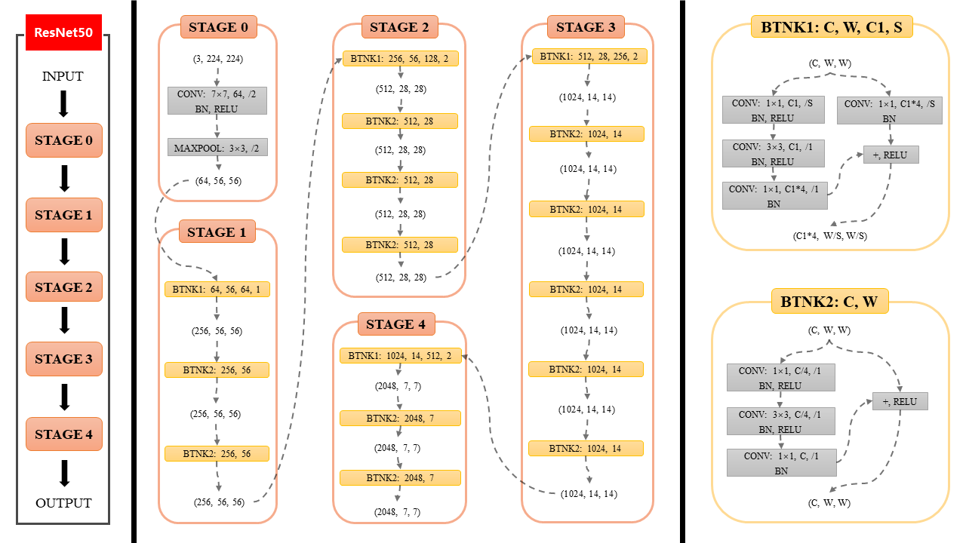  图5 ResNet-50骨干网络结构拓扑图  - 语义分词器语义分词器用于从图像特征中提取语义tokens，配合Transformer做图像任务，  图7语义分词器子模块流程图  其中，语义分词器的核心流程如下：  （1）图像特征：输入是维度为的特征图(H高度、W宽度、C通道数),来自CNN骨干网络提取的中间特征。  （2）用卷积层对处理,目的是降维/特征变换,为生成注意力图做准备。  （3）卷积输出经处理得到L张注意力图，每张关注特征图不同语义区域，用于捕捉关键语义信息，卷积计算如图所示  图8卷积计算  2.数据支撑  黑土地耕地变化检测双时相遥感数据集样本  黑土地专用遥感数据集  3.系统落地：可视化智能前端  基于前后端分离的轻量化架构，项目开发了一套集影像上传、变化检测、结果可视化、AI智能解读于一体的现代化遥感检测Web前端系统：  系统支持单张/批量影像上传与处理，自动生成变化检测结果图、热力图与变化比例统计，同时提供一键生成分析报告的功能，普通电脑即可本地化部署运行，降低了一线用户的使用门槛，实现了从数据输入到决策支撑的全流程闭环。  八、项目落地——面向一线的可推广智能监测方案  本项目已在黑龙江松嫩平原开展试点应用，形成了成熟的落地模式，面向黑土地保护一线，提供“装得起、用得上、测得准”的智能监测工具。  1、试点区域与成效  项目以黑龙江松嫩平原为试点区域，实现了耕地变化的“周级”动态监测，能够精准识别撂荒、非法占用、侵蚀沟扩展等关键黑土地退化类型，为基层土地管理提供了及时、可靠的决策依据。  2、部署方式与适配性  系统采用前后端轻量化架构，普通电脑即可本地化部署运行，无需专业服务器支持；同时兼容GF-2卫星影像与无人机航拍影像，适配多源数据采集场景，可满足大范围卫星批量监测与重点区域无人机现场核查的双重需求。  3、一线友好的使用体验  系统设计充分考虑基层用户需求，无需遥感专业知识，基层农技人员即可独立操作；性能上，单设备日均可处理10万张影像，单张影像推理仅需0.7秒，在保证精度的同时实现了高效率处理，大幅降低了一线监测的人力与时间成本。  九、项目核心知识产权成果  本项目在技术研发过程中，形成了以软件著作权与发明专利为核心的完整知识产权保护体系，为技术方案的原创性、先进性与可落地性提供了坚实支撑，具体成果如下：  1、计算机软件著作权（3项）  围绕黑土地遥感监测、耕地变化识别、数据处理与智能分析等核心业务模块，完成3项计算机软件著作权登记，覆盖了从影像预处理、算法运算到成果可视化的全流程软件系统，充分证明项目软件系统的原创性与独立开发能力，为后续平台迭代与推广应用筑牢了法律基础。  2、发明专利申请（1项，已受理）  项目核心技术方案《一种用于图像采集的遥感无人机》已向国家知识产权局提交发明专利申请并获受理。该专利聚焦于遥感数据采集与处理的关键创新点，进一步强化了项目在算法与技术实现层面的核心竞争力，为技术成果转化与市场应用构建了知识产权壁垒。  图10 软件专著  十、项目模式  （1）技术研发模式：数据+模型双轮驱动  ①以精准识别为核心，打造适配黑土场景的专属技术底座。  数据支撑：自建黑土影像数据集，针对东北黑土地域的光谱、纹理特征构建专属样本库，解决通用数据集对黑土区耕地变化识别不准的问题。  ②算法优化：采用BIT双时相Transformer模型，通过对比不同时期的卫星影像，精准捕捉耕地撂荒、非农占用等变化，同时持续迭代优化模型参数，不断提升检测精度与效率。  - 落地服务模式：  平台+基层打通最后一公里以轻量化、易使用为目标，让监测成果真正服务于基层耕地保护。  ①轻量化部署：采用前后端分离架构，降低平台运行门槛，普通电脑即可流畅使用，无需专业设备支撑，适配乡镇、合作社等基层场景。  ②闭环预警服务：向农户、合作社直接推送耕地撂荒、违规占用等预警信息，打破“监测-响应”的信息壁垒，打通耕地保护的“最后一公里”。  （3）项目核心支撑亮点  两大模式的落地，依托七大核心特点形成完整支撑体系：  1、数据驱动：以黑土专属影像数据为基础，为模型迭代和监测精度提供持续保障。  2、轻量部署：算法与平台轻量化改造，降低基层使用门槛，实现“开箱即用”。  3、周级监测：以周为周期更新影像数据，实现耕地变化的高频动态监测。  4、基层适配：功能设计贴合乡镇、村集体的实际工作场景，操作简单易上手。  5、预警闭环：从异常识别到信息推送，形成完整的监测预警与响应闭环。  - 国产遥感：依托国产卫星影像数据，保障数据安全与自主可控。  7、用养结合：将监测预警与耕地养护、政策服务相结合，实现“监测即服务”，助力黑土资源可持续保护。  十一、项目核心收益：黑土智能检测系统  本项目自研的黑土智能检测系统，通过BIT模型与轻量化部署技术，实现了黑土地变化监测的效率、成本与精度的三重突破，核心成果与收益如下：  1、核心性能指标  （1）识别精度：BIT模型对黑土地变化类别的识别精确率达70%，可有效识别耕地撂荒、非农占用、侵蚀沟等关键变化类型，满足黑土地精细化监测的需求。  （2）成本优化：相较传统深度学习方案，算力成本降低约69%，大幅降低了监测系统的部署与运行门槛。  （3）效率提升：从传统人工/常规遥感方法到本系统，单次监测周期缩短约33%，实现了黑土地变化的高频动态监测。  2、验证与落地基础  系统已在松嫩平原完成实地验证，适配普通电脑即可部署运行，无需高端硬件支撑，为后续在东北黑土区的规模化推广奠定了坚实基础。  3、业务与社会价值  系统直接服务于黑土地保护“总量不减少、功能不退化”的核心目标，为黑土地常态化监测、耕地保护政策落地提供了智能化支撑，助力实现黑土地退化问题的“早发现、早预警、早治理”，兼具显著的生态效益与社会效益。  十二、项目成效与发展规划  1.当前项目成效  赋能基层，带动多方价值；项目落地以来，已在农业帮扶与带动就业两方面取得了显著成效：  (1)农业帮扶：免费为农户推送撂荒、违法占用预警，已帮助500+农户提前止损；同时为10万亩黑土地提供“监测—诊断—措施”的全链条服务，助力黑土地用养结合，提升耕地质量。  (2)带动就业：通过培训基层农技员与返乡青年，新增智能监测岗位30+个；推广轻量化设备操作，扶持大学生创业与本地化服务团队；建立黑土地影像标注协作点，带动当地农户家门口就业，实现技术赋能与乡村振兴的结合。  2.项目发展历程与未来规划  项目从2022年启动至今，已完成从调研到试点的关键阶段，并规划了清晰的长期发展路径：  2022年：启动政策调研与数据积累，完成黑土地现状摸底；  2024年：完成影像标注与模型验证，实现技术闭环；  2026年：获得软件著作权并落地试点，形成成熟的产品形态；  2028年：推广至黑、吉、辽、蒙四省区，实现常态化监测；  2030年：构建“天空地”一体化监测网，实现东北黑土地全网动态监测。  十三.参考文献  [1]HaoChen,ZipengQi,ZhenweiShi.(2021).RemoteSensingImageChangeDetectionwithTransformers..  [2]余银峰,贾振红,覃锡忠,杨杰,庞韶宁."遥感图像变化检测算法研究."计算机工程与应用25(2011).  [3]蒋世豪,江洪."基于GDAL的遥感图像变化检测技术."《计算机工程与应用》16(2020).networks,”RemoteSensing,vol.12,no.6,p.901,2020.  [4]TianyuYan,ZifuWan,PingpingZhang."FullyTransformerNetworkforChangeDetectionofRemoteSensingImages.".  [5]XinyangSong,ZhenHua,JinjiangLi."RemoteSensingImageChangeDetectionTransformerNetworkBasedonDual-FeatureMixedAttention."IEEETransactionsonGeoscienceandRemoteSensing(2022).  [6]宋小丽,李炜明."基于图像匹配的遥感图像建筑物变化检测."微计算机信息19(2008).  [7]M.Zhang,G.Xu,K.Chen,M.Yan,andX.Sun,“Tripletbasedsemanticrelationlearningforaerialremotesensingimagechangedetection,”IEEEGeosci.Remote.Sens.Lett.,vol.16,no.2,pp.266–270,2019.  [8]JingmingLi,PanpanZheng,LiejunWang."RemoteSensingImageChangeDetectionBasedonLightweightTransformerandMultiscaleFeatureFusion."IEEEJournalofSelectedTopicsinAppliedEarthObservationsandRemoteSensing(2025).
  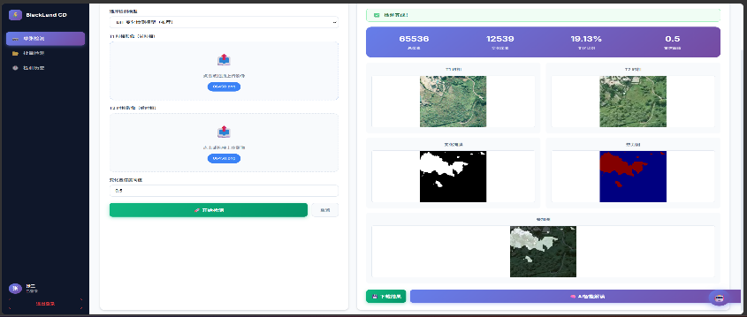
  图1黑土地智能监测系统核心功能界面展示
  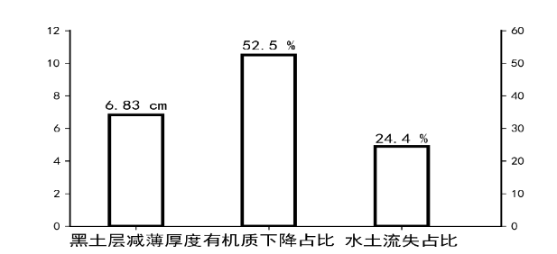
  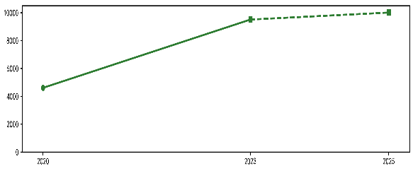  图2东北黑土区保护性耕作面积变化  （2020-2025年） |   图3东北主要粮食作物调出价值变化（2002-2022年）
  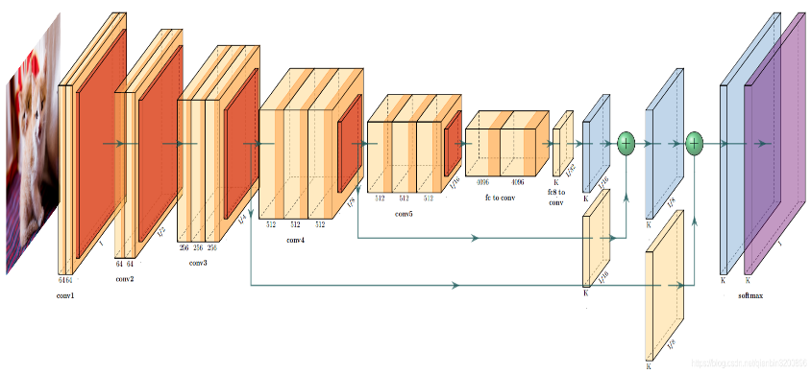
   | 
  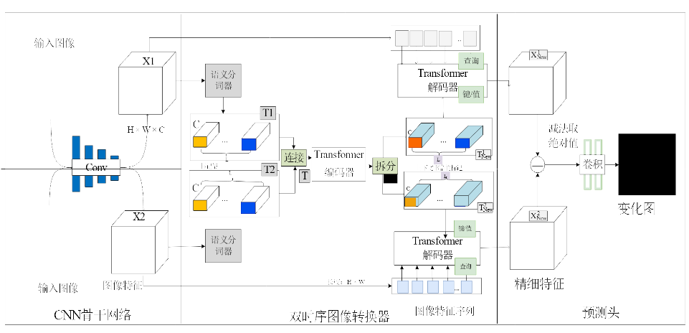
  图6 BIT模型框架
  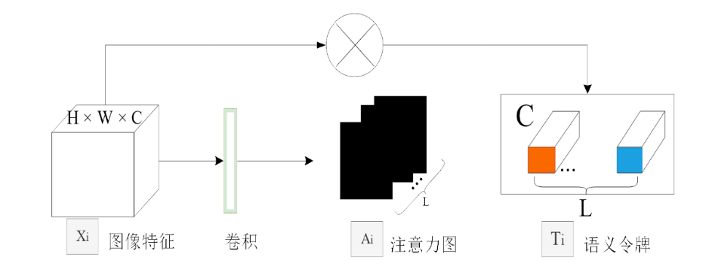
  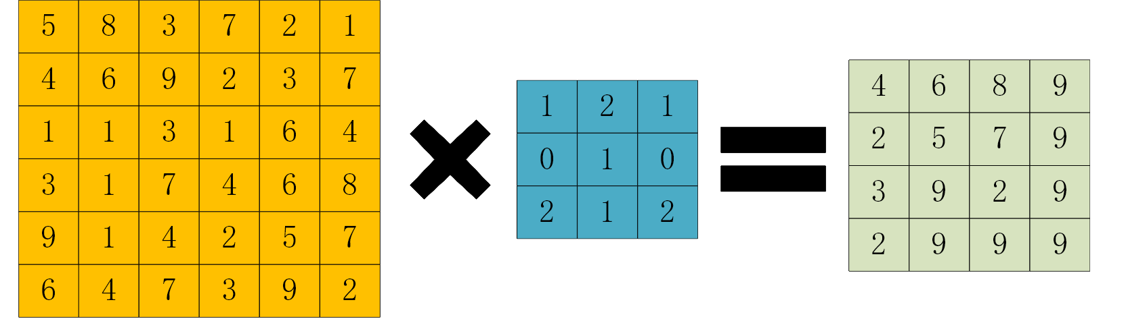
  类型 | 时间为T1 | 时间为T2 | 标签
  土地变化 | 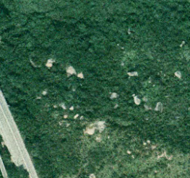 | 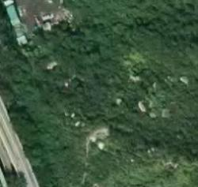 | 
  海上建设 | 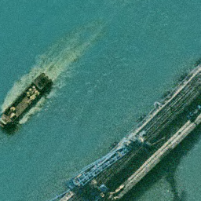 |  | 
  城市建筑 | 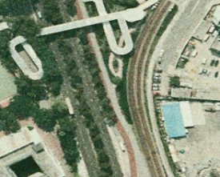 | 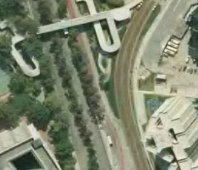 | 
  森林变化 | 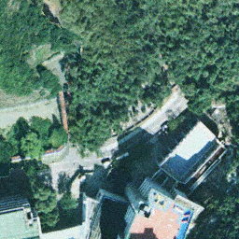 | 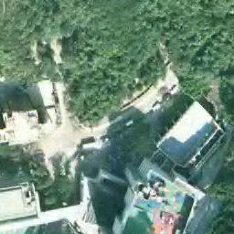 | 
  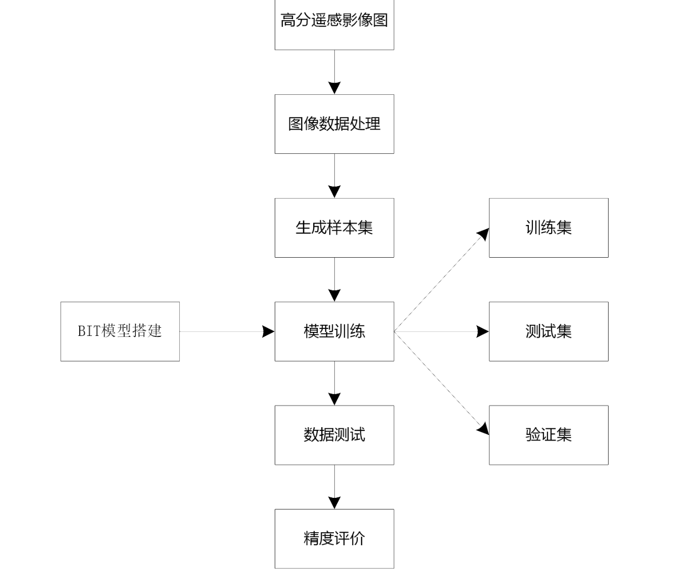
  图9简单的技术路线
  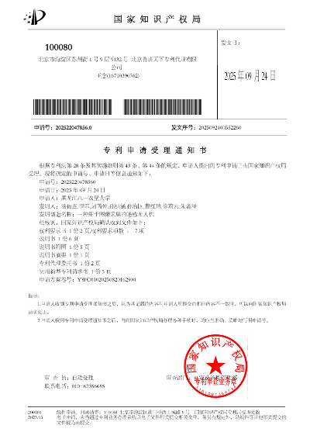 | 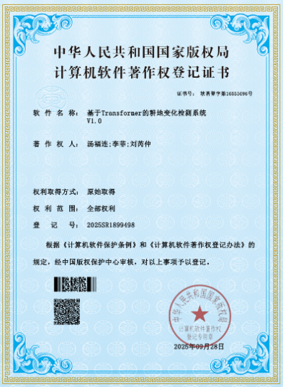 | 